**UNIVERZITET U KRAGUJEVCU**

**FAKULTET TEHNIČKIH NAUKA U ČAČKU**

**

**GAME DESIGN DOCUMENT**

Igra:Ninja Warrior

**Studijski program**:OAS Informacione tehnologije

**Predmet**: Razvoj digitalnih igara

**Mentor rada**:**Student***:*

Prof. dr Veljko Aleksić Nikola Garović 9/2018

Nikola Milaković 76/2018

Čačak, 2022.

Sadržaj

Naziv igre 3

Elevator pitch 3

Koncept 3

Žanr 3

Ciljna grupa 3

Monetizacija 3

Tema i postavka 4

Dizajn 4

Gameplay i mehanika igre 6

Gameplay 6

Prepreke 7

Mehanika igre 7

Kretanje 7

Sudar sa preprekama 8

Checkpoint 8

Multimedia 9

Reference 10

Literatura 11

# Naziv igre

Ninja Warrior

# Elevator pitch

Ninja Warior predstavlja 2D side-scroll RPG platofmer igru, čija je radnja smeštena u srednjovekovni Japan. Osnovna ideja igre jeste da se igraču pruži zabavu i da na zanimljiv način igra dočara igraču period srednjovekovnog Japana .

Glavni protagonista priče je nindža koji ima zadatak da nađe izgubljeni mač u Japanskoj drevnoj šumi. Glavni junak nailazi na razne prepreke poput stražara i raznih zamki.

# Koncept

## Žanr

Igra pripada žanru 2D side-scroll RPG platofmer igara.

## Ciljna grupa

Igru je namenjena za sve igrače, svako ko voli 2D platformer igre može naći užitak u ovoj igrici. Ali prema statistici najviše igrača platformer igara je od 18 do 35 godina.

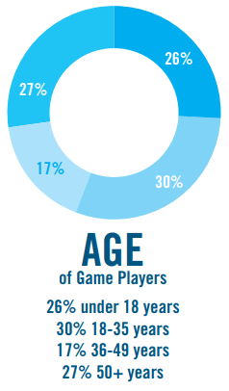

Slika 1 – Starost igrača 2D igara

## Monetizacija

Igra je zabavnog karaktera, tako da je free-to-play, odnosno nije potrebno platiti kako bi se igra igrala.

# Tema i postavka

Nindža je igra uloga smeštena u istorijsku verziju srednjovekovnog Japana. Igrač preuzima ulogu nindže i ima zadatak da pređe misije koje mu je gospodar zadao, prelazeći tako iz nivoa do nivoa, sve dok ne zaradi svoju slobodu. Iako je geografsko okruženje igre istorijski tačno, igra sadrži mnoge natprirodne elemente.



Slika 2 – Nindža

## Dizajn

Kada započne igru, igrač se upućuje na glavni meni iz kojeg može započeti igru ili otići na meni za odabir nivoa.

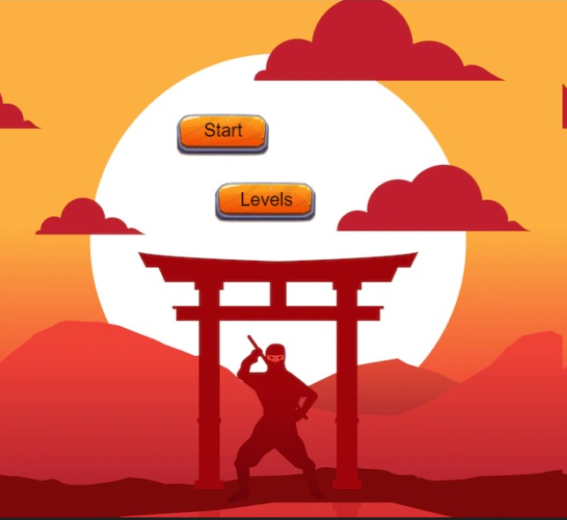

Slika 3 – Glavni meni

Ukoliko igrač ode na meni za odabir nivoa, biće mu prikazani svi nivoi i klikom na nivo isti se pokreće.

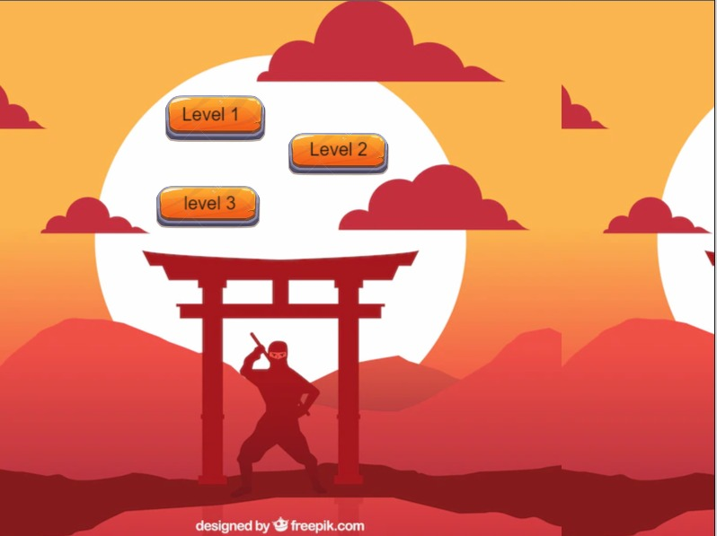

Slika 4 – Odabir nivoa

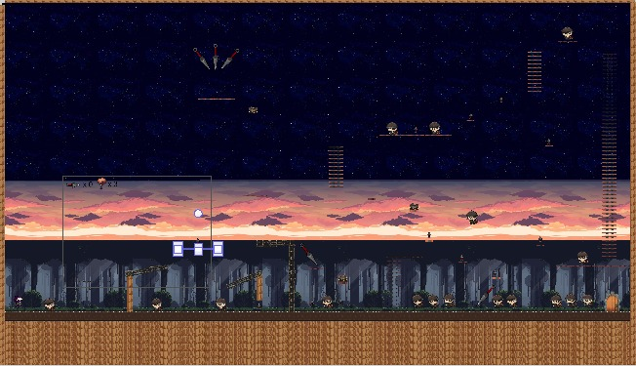

Slika 5 – Nivo 1

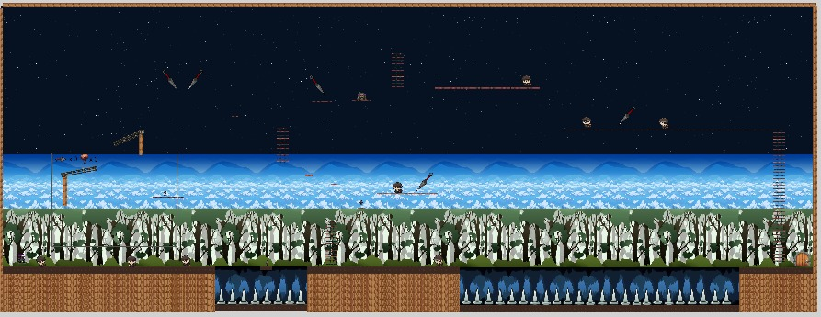

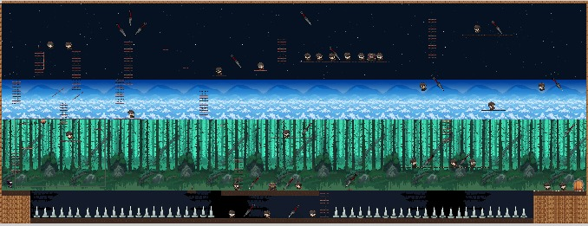Slika Slika 6 – Nivo 2

Slika 7 – Nivo 3

# Gameplay i mehanika igre

## Gameplay

Igra se sastoji od tri nivoa. Sva tri nivoa su smeštena u Japanskim drevnim šumama. Razlika je u težini prelaženja istog, kao i u broju i vrsti prepreka sa kojima se igrač može susresti. Takođe, u zavisnosti od težine nivoa, zavisi i koliko kunai-a igrač može zaraditi. Cilj svakog nivoa je eliminisati što više stražara i prikupiti što više kunai-a, a kasnije stići do vrata koja vode do sledećeg nivoa. Na početku svakog nivoa, igrač dobija 3 života koja ima na raspolaganju za dati nivo. Ukoliko izgubi sve živote pre prelaska nivoa, igrać se vraća na glavni nivo.





Slika 8 – “Život” i kunai

## Prepreke

Na svom putu do izgubljenog mača, nindža se susreće sa različitim preprekama, koje mu taj put otežavaju. U igrici su vizuelno prikazani stražari i bodeži.

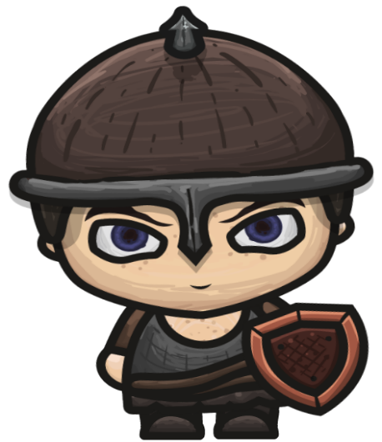

Slika 9 – Stražar

Takođe, tu su I šijci koji prestavljaju još jedan vid prepreke, pojavljuju se u pukotini na podlozi. Kako bi nindža prešao preko šiljaka, igrač mora naći alternativni put do završetka nivoa.



Slika 10 – Šiljci

## Mehanika igre

### Kretanje

Igrač se može kretati levo-desno, i može skakati, a sve to koristeći strelice na tastaturi za levo, desno i gore, resprektivno.

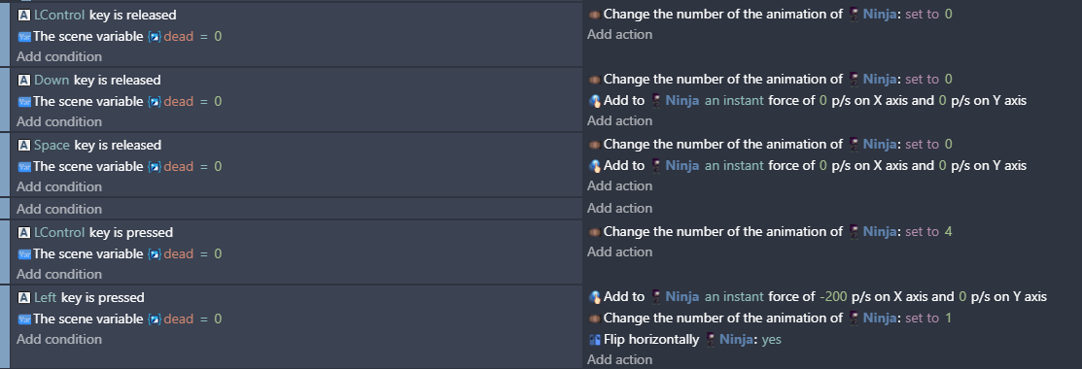

Slika 11 – Event za kretanje

### Sudar sa preprekama

Ukoliko se igrač sudari sa stražarem, gubi život i vraća se do poslednjeg checkpoint-a. U slučaju da se igrač sudari sa stražarem iz skoka, stražar biva eliminisan i igraču se broj kunai-a uvećava za jedan.

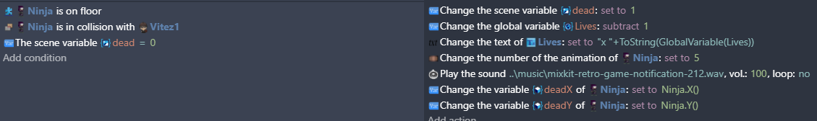

Slika 12 – Event za sudar sa stražarem

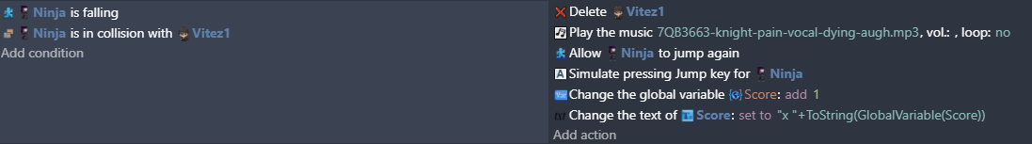

Slika 13 – Event za sudar sa stražarem iz skoka

Ukoliko dotakne bodlje, igrač gubi jdan život i biva vraćen do poslednjeg checkpont-a.

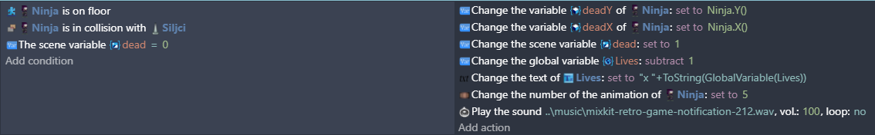

Slika 14 – Event za sudar sa šiljcima

### Checkpoint

Kada započne nivo, checkpoint za igrača je mesto sa kojeg započinje igranje nivoa. Na svakom nivou se nalazi po jedan ili nekoliko checkpoint-a. Kada se igrač sudari sa njim, taj checkpint se postavlja kao trenutni i u slučaju gubitka života, igrač će biti vraćen na mesto checkpoint-a.

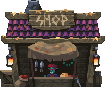

Slika 15 – Checkpoint

# Multimedia

Kako bi se upotpunio i poboljšao utisak igranja kod samog igrača, igrica je upotpunjenja različitim audio zapisima. U okviru svakog nivoa, postoji audio zapis koji se reprodukuje u pozadini, sa ciljem opuštanja igrača i poboljšanja njegovog iskustva igranja igre.



Slika 16 – Event koji pušta muziku na početku nivoa

Takođe, ukoliko se desi da igrač eliminiše stražara, pušta se audio zapis koji imitira krik stražara.



Slika 17 – Event koji pušta audio zapis prilikom eliminisnja stražara

Takođe postoji i audio zapis koji prati prikupljanje kunai-a, odnosno koji se pušta kada se igrač sudari sa kunai-em.



Slika 18 – Event koji pušta audio zapis prilikom prikupljanja kunaia

# Reference

Korišćene slike:

Slika 1 – Starost igrača 2D igara 3

Slika 2 – Nindža 4

Slika 3 – Glavni meni 4

Slika 4 – Odabir nivoa 5

Slika 5 – Nivo 1 5

Slika 6 – Nivo 2 5

Slika 7 – Nivo 3 5

Slika 8 – “Život” i kunai 6

Slika 9 – Stražar 6

Slika 10 – Šiljci 7

Slika 11 – Event za kretanje 7

Slika 12 – Event za sudar sa stražarem 7

Slika 13 – Event za sudar sa stražarem iz skoka 7

Slika 14 – Event za sudar sa šiljcima 7

Slika 15 – Checkpoint 8

Slika 16 – Event koji pušta muziku na početku nivoa 9

Slika 17 – Event koji pušta audio zapis prilikom eliminisnja stražara 10

Slika 18 – Event koji pušta audio zapis prilikom prikupljanja kunai-a 10

# Literatura

[1] GDevelop <https://www.youtube.com/c/GDevelopApp>,

datum poslednjeg pristupa: 17.06.2022. godine

[2] GDevelop wiki, <https://wiki.gdevelop.io/>

datum poslednjeg pristupa: 17.06.2022. godine,